RELATO DE BOAS PRÁTICAS COM
TÍTULO: projeto “World Speakers”

Nome da escola: Colégio Uirapuru
Cidade/estado: Sorocaba-SP
Ano(s)/série(s): 5º ano do Ensino Fundamental
Disciplina(s) ou área(s) do conhecimento envolvidas: Projetos, Português, Ciências, História, Geografia, Matemática, Inglês, Música e Arte
Formato: à distância
Descrição:
O principal objetivo do projeto “World Speakers” foi dar voz às crianças, colocando-as como ativas no processo de se tornarem “Porta-Vozes do Mundo”. As propostas pedagógicas das diferentes áreas conversaram a fim de desenvolver habilidades que os promovam a agentes efetivos de mudanças e que possam, assim, contribuir para um mundo mais solidário e sustentável.
Em um mundo que pede cada vez mais por líderes positivos e capazes de gerar mudanças boas e significativas para todos, construir um projeto que pense o aluno como porta-voz dessa transformação dialoga não só com o que desejamos para nós, mas também com o que o mundo necessita.
A força motriz desse projeto foi a reflexão sobre as nossas histórias, aquelas que contamos e aquelas que queremos contar, e as ações para mudar aquilo que não nos representa ou que ainda não foi alcançado.
A partir de nossas realidades cotidianas, pensamos e chegamos ao contexto global, apontando alternativas mais sustentáveis e solidárias para o bem de todos e do planeta.
O projeto dialogou com os objetivos de desenvolvimento sustentável promovidos pela UNESCO e, como integrantes do PEA, nos propusemos a colocá-los em prática. "World Speakers" foi fruto dessa preocupação e mostrou as ações em busca de um mundo melhor.
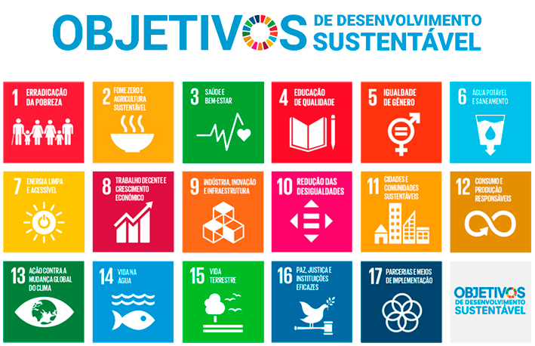
O projeto do 5º ano também considerou em sua elaboração os temas do calendário internacional da UNESCO para o ano de 2021 e os assuntos trabalhados pela University of Missouri, parceira do colégio.

- Ano Internacional da Paz e da Confiança.  - Ano Internacional da Economia Criativa.  - Ano Internacional da Erradicação do Trabalho Infantil.  - Ano Internacional das Frutas e Vegetais.  - Década Internacional da Ciência Oceânica para o Desenvolvimento Sustentável. | - Década Internacional da Restauração de Ecossistema.  - Comunidades e cultura.  - Paz Mundial.  - Explorando os meios de transporte.  - Descobertas úteis.

Ações desempenhadas:

Uma das ações para iniciar as atividades relacionadas ao projeto "World Speakers" foi A LEITURA de duas matérias do Jornal Joca - nº 163: "Uma representante da ciência brasileira" e "Brasileira será a única árbitra no Mundial de Clubes".
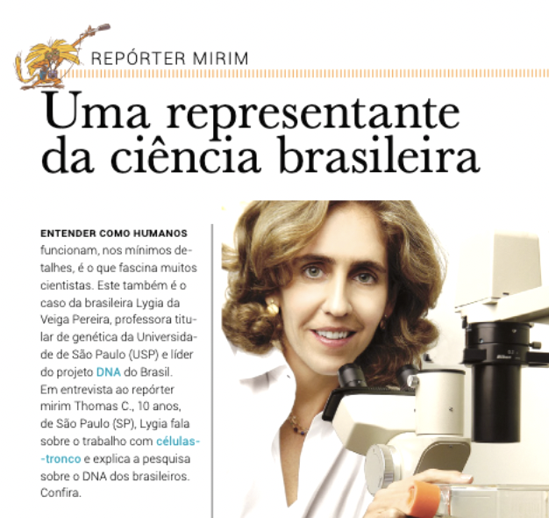
Jornal Joca - Edição 163 - pág. 10

A leitura dos textos tinha como objetivo discutir com os alunos a importância de atuar como protagonistas das mudanças que desejam ver no mundo. Assim como Lygia Pereira, a cientista entrevistada, e Edina Alves, a ÁRBITRA BRASILEIRA, é preciso tomar a frente e promover as transformações que farão do mundo um lugar melhor de se viver.

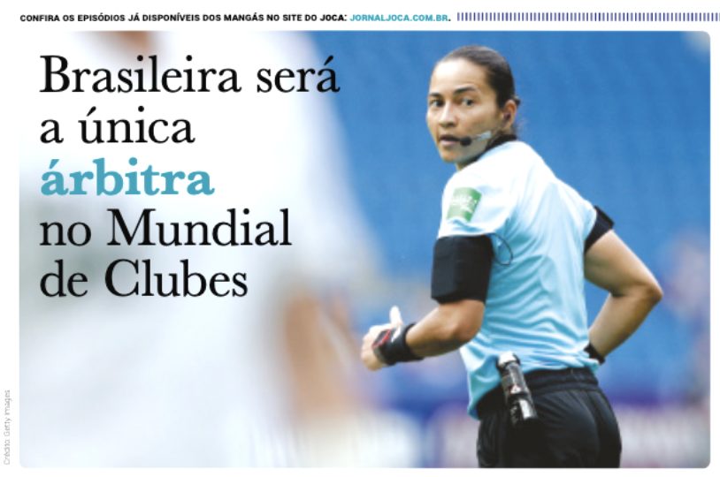
Jornal Joca - Edição 163 - pág. 11

Motivados pelas leituras, os alunos foram convidados a pensar ações que refletissem a postura de protagonistas da mudança ou "Porta-vozes do mundo", como propõe o título do projeto (livre tradução para o português) do 5º ano em 2021.
Assim como as personagens das matérias lidas, as ações transformadoras podem parecer pequenas no início, mas tomam grandes proporções quando muitos se unem no mesmo propósito e se colocam à disposição para ajudar.
Para começar a pensar um futuro diferente, os alunos deram início a duas ações: coletar papéis e casquinhas de lápis. As crianças desenvolveram um "protótipo - coletor para cascas de lápis", para coletar resíduos. Os alunos criaram um esboço no papel e planejaram o seu coletor de lápis, idealizando os materiais que seriam utilizados.
Os coletores ficariam nos corredores, mas, como o 5º ano está no ensino remoto, eles foram espalhados pelo colégio. Em casa, cada aluno também tem seu coletor e continua a recolher as casquinhas de lápis. Abaixo pode ser visto o vídeo da ação que promoveu a distribuição desses materiais.
Vídeo Coletores:
https://drive.google.com/file/d/1jlX4JWL3Ws4TtumRBOBOGtPSNShb57gc/view?usp=sharing
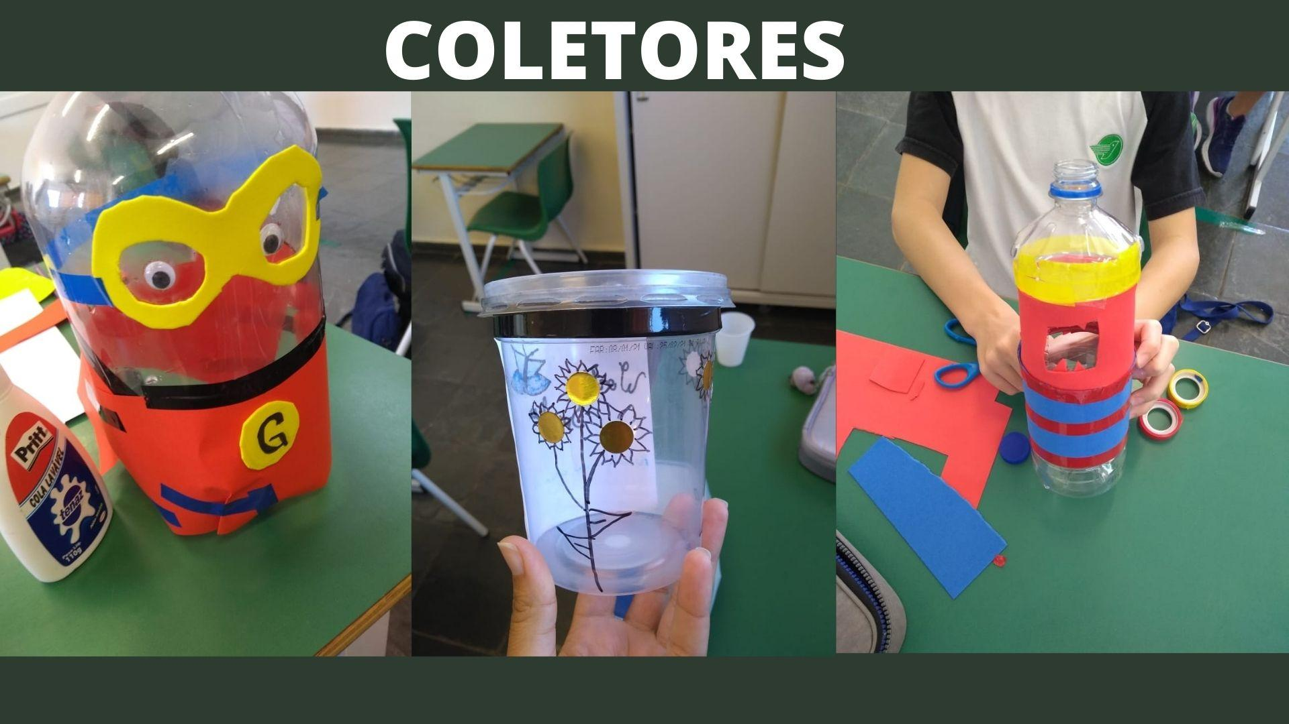
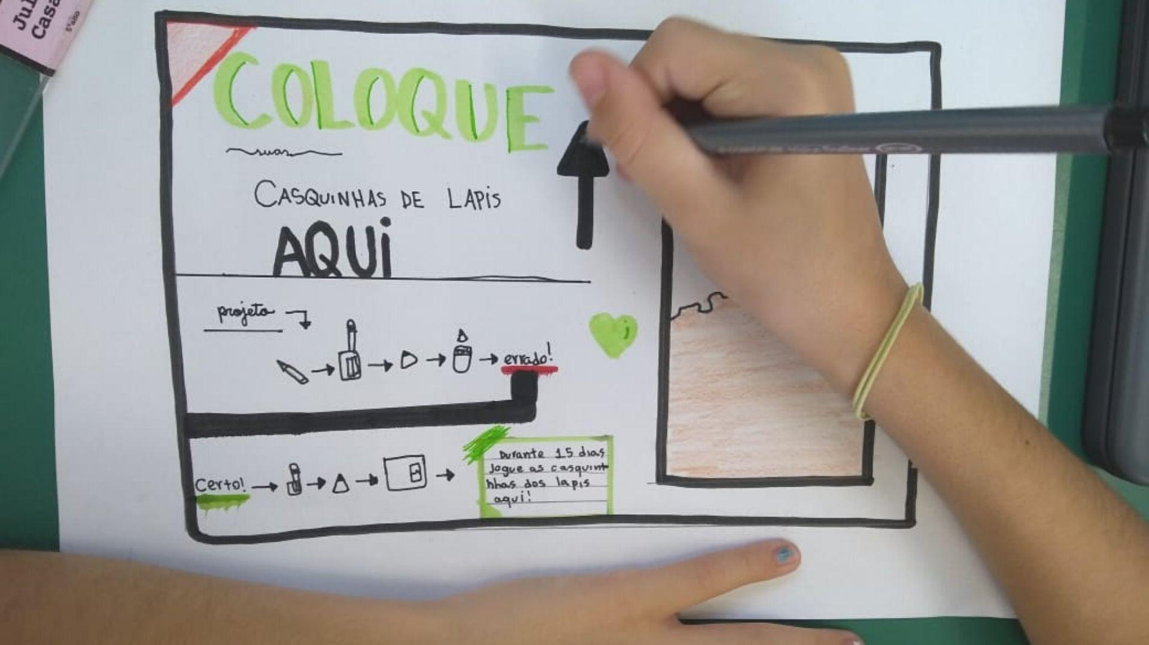
Os papéis serão enviados à reciclagem e darão origem a novos materiais, já as casquinhas serão utilizadas em composteiras e, como produto final, farão parte do adubo gerado.
O papel é um dos produtos mais utilizados no ambiente escolar, por isso, acreditando na conscientização do descarte deste material, foi proposto que os alunos o coletassem ao longo das atividades no colégio. Para a coleta, foi realizada a distribuição de caixas de papelão encapadas pelos corredores das salas de aula, contendo frases motivadoras criadas pelos alunos que incentivassem o descarte correto do material.
Todo o material reciclado coletado será reutilizado para a confecção de um novo papel, através da realização de oficinas de papel reciclado. O novo papel, por fim, será destinado para a produção de blocos e cartões.
Diversas vezes foi abordado o uso de materiais que podem ser reaproveitados, criando assim uma nova funcionalidade e significado para um objeto. Em conjunto com os alunos, foram feitas pesquisas acerca dos diferentes movimentos artísticos que usam o reaproveitamento de materiais para a concepção artística, entre eles o movimento da arte contemporânea.
Foram trabalhadas obras de artistas que usam a reciclagem e a arte como um agente transformador. A partir das referências desses artistas, os alunos estão coletando em suas casas objetos que possam ser utilizados para a construção e composição de uma obra conjunta no colégio.
Entretanto, a atividade central do projeto foi a confecção de composteiras, para onde destinamos as casquinhas de lápis coletadas e que gerou adubo orgânico. Composteiras são alternativas ambientais sustentáveis para o descarte de material orgânico, garantindo o reaproveitamento de resíduos biodegradáveis que fazem parte do cotidiano escolar.
A proposta foi fazer uma filmagem semanal de como a composteira foi se desenvolvendo e registrar as etapas que vão desde a adição das casquinhas de lápis até a formação de adubo.
Já que a coleta de materiais e a construção da composteira foram atividades feitas com o envolvimento de toda a comunidade escolar, os alunos construiram manuais para explicar o uso, a função e a manutenção das composteiras.

Cada sala formulou seu manual, que conteve:
- O que é uma composteira?
- Passo a passo para criar um composteira;
- Quais são as vantagens do uso de uma composteira;
- Como manter e quais itens usar em uma composteira;
- Como usar o produto final gerado pela composteira.

Para a montagem dos manuais, que contou com informações, dicas e curiosidades, os alunos foram divididos em grupos e organizados em diferentes funções:
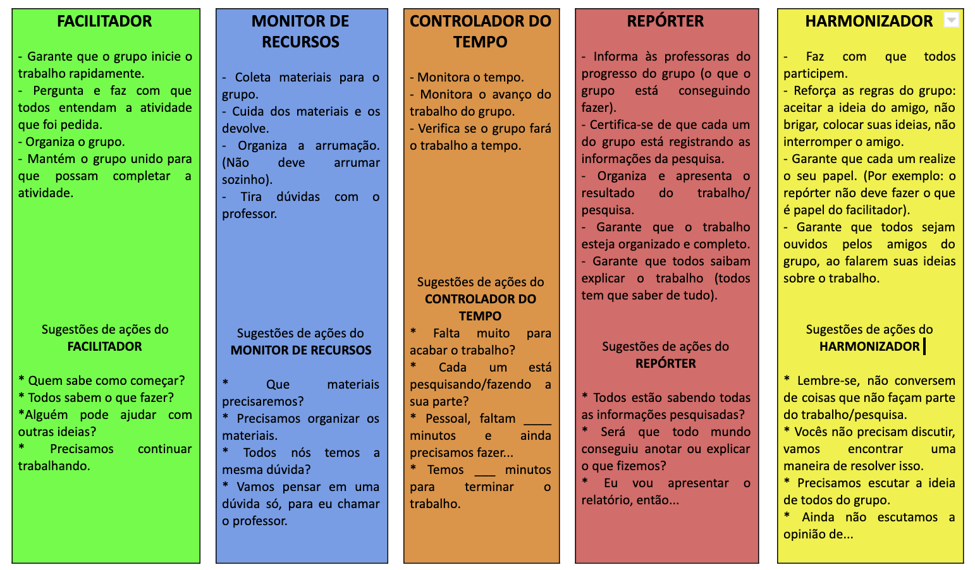
Além dos papéis apontados anteriormente e pensando na construção dos manuais, os membros dos grupos também desempenharam as seguintes tarefas relacionadas à edição do arquivo:

- Pesquisadores: responsáveis por pesquisar o assunto que cabe ao grupo e citar as fontes de informação consultadas;
- Escritores do texto: responsáveis por organizar as informações encontradas na pesquisa e transformá-las em texto publicável e de autoria do grupo;
- Ilustradores - imagens, ilustrações e vídeos: responsáveis por selecionar imagens, encontrar ou fazer ilustrações e vídeos que deixem o texto mais interessante e fácil de ser compreendido;
- Diagramadores: responsáveis por cuidar do layout do trabalho, ou seja, reunir todas as informações e as organizar de modo bem interessante e criativo no Google apresentações.

No primeiro momento, os alunos experimentaram a criação de arquivos digitais individualmente para conhecer a ferramenta Google apresentações, e já se iniciaram os trabalhos em grupo, que são de grande importância para a construção do material desejado, pois, ao trabalhar com pessoas diferentes daquelas do nosso convívio diário em casa, aprende-se muito sobre respeito, parceria e empatia, valores importantíssimos para a vida em sociedade.
Com o objetivo de dar mais ferramentas aos alunos na construção do projeto anual do 5º ano, foram estudados povos antigos e o uso que faziam dos recursos naturais. Também tratou-se da importância do Rio Nilo para a sobrevivência dos antigos egípcios em meio ao deserto e como se dava o processo de fertilização das margens do rio para a produção agrícola da região.
Por meio deste estudo, concluiu-se que as necessidades naturais dos seres humanos são uma herança transmitida por povos antigos e que se fazem necessárias até hoje. A preservação e a dependência dos recursos naturais foram essenciais para a sobrevivência desses povos e até hoje são fundamentais para a sobrevivência da humanidade.
Relacionado à degradação do meio ambiente, os alunos aprenderam sobre a dinâmica populacional de nosso planeta, as causas e as consequências do aumento populacional e os meios de evitar uma maior degradação do meio ambiente. O aumento populacional da humanidade promove a degradação do ambiental e a extinção de várias espécies. Cabe a nós e às gerações futuras a preservação da natureza.
Esses estudos servirão como material para o projeto "World speakers", gerando conceitos e curiosidades para a elaboração de resultados. Dentro do eixo temático matéria e energia, tratou-se de questões ambientais, como a importância do descarte correto do lixo residual, a utilização e construção de composteiras e as consequências para o meio ambiente do descarte incorreto.
Além disso, trabalhou-se a importância das nossas florestas (amazônica e mata atlântica), ressaltando os diversos serviços ecossistêmicos oferecidos por elas, e quais deles se perdem quando ocorre o desmatamento.
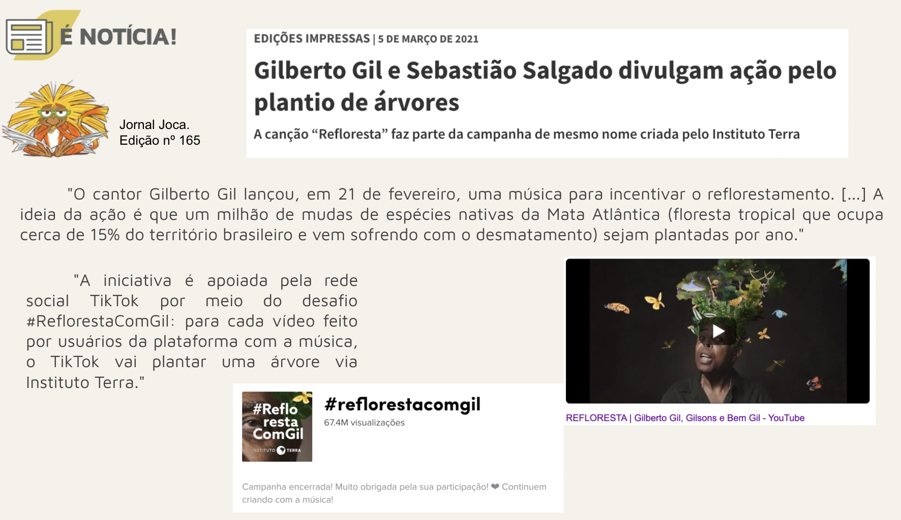Jornal Joca - Edição 165

Para as aulas sobre desmatamento, utilizamos a edição nº 165 do Jornal Joca, que publicou a notícia do lançamento musical "Refloresta" junto com a plataforma Tik tok. O objetivo era mostrar iniciativas de pessoas para ajudar as florestas brasileiras. Ao mesmo tempo, utilizou-se uma parte da seção "Giro pelo mundo", da edição nº 166, que destacou o quanto já foi desmatado da floresta amazônica.

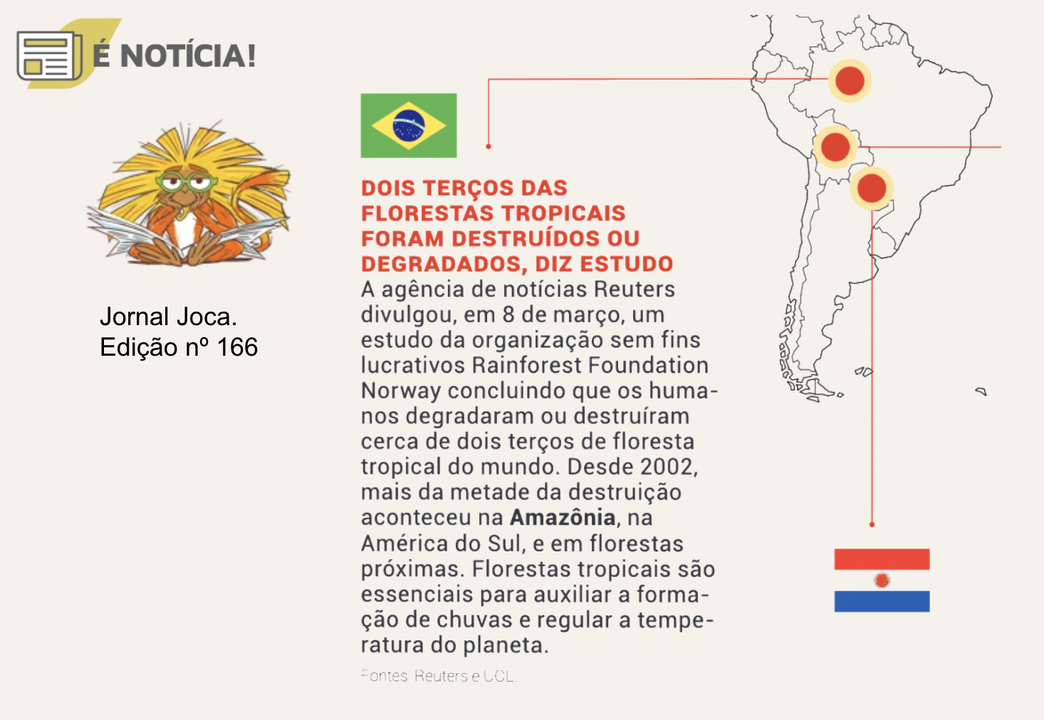
Jornal Joca - Edição 166 - pág. 5
Para instrumentalizar os alunos, explicou-se a organização de um projeto e quais são os pontos importantes a serem seguidos. O tema World Speakers foi introduzido, e foram apresentadas as vinculações que serão feitas com as temáticas do calendário anual da Unesco e com os temas trabalhados pela Universidade do Missouri.
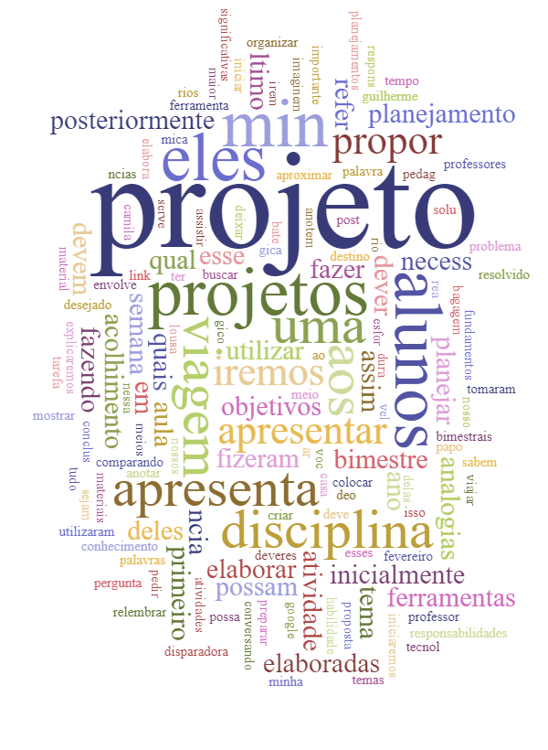
Os alunos aprenderam sobre fotografia e receberam dicas para fazer uma boa foto. Iniciou-se a criação de um acervo fotográfico com registros feitos nos espaços verdes do colégio.
A exploração das ferramentas digitais também foi necessária para a construção desse projeto. Por isso, aprimorou-se a utilização das ferramentas Google. O Drive é importante aliado para armazenar arquivos na nuvem. As crianças conheceram e entenderam suas funcionalidades. Criaram pastas, as renomearam e fizeram uma cópia de um arquivo.
O Google Documentos também já foi apresentado, os alunos colocaram a mão na massa para aprimorar suas funcionalidades. Eles aprenderam também sobre slogan e logotipo, pois quando se pensa em um projeto, é preciso pensar em sua divulgação e organização.
Houve ainda a apresentação de questionários de pesquisas e a maneira de utilizá-los para coletar dados sobre determinados assuntos, como fazem muitas empresas e pesquisadores que empregam essa estratégia.
Os alunos responderam um questionário com algumas perguntas sobre lixo e reciclagem. Os dados obtidos foram compartilhados entre todos os alunos através de uma planilha a fim de que os estudantes aprendessem como funciona uma planilha e como é possível manipular e melhorar a visualização desses dados. Foram também apresentados diversos tipos de gráficos.
Para a elaboração de formulários que foram compartilhados dentro do colégio e com a comunidade externa, os alunos elaboraram perguntas relacionadas ao projeto, dessa forma, geramos gráficos e analisamos os dados coletados, de forma a compreender melhor a relação dos estudantes com esses temas e contribuir com as produções textuais.
Para complementar o projeto e ampliar o conhecimento de mundo dos alunos, realizamos entrevistas com pessoas que moram em outros países para conhecer um pouco de como é o descarte de lixo e a reutilização de materiais nesses lugares.
Pessoas que vivem em outros países contribuiram com falas significativas apresentadas através de um encontro remoto com os alunos, contando um pouco de como é o processo, os hábitos e as ações que contribuem com a preservação do meio ambiente.
Abaixo podem ser vistos alguns materiais e também registros fotográficos do processo que resultou no produto final do projeto anual do 5º ano.
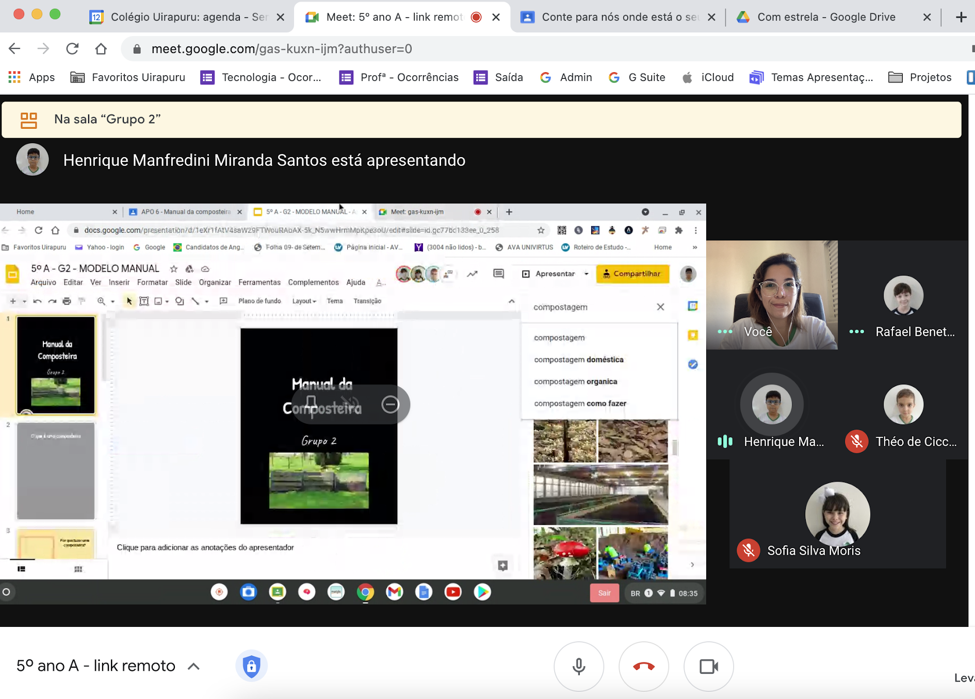
Aulas com trabalho em Grupo na montagem dos manuais:
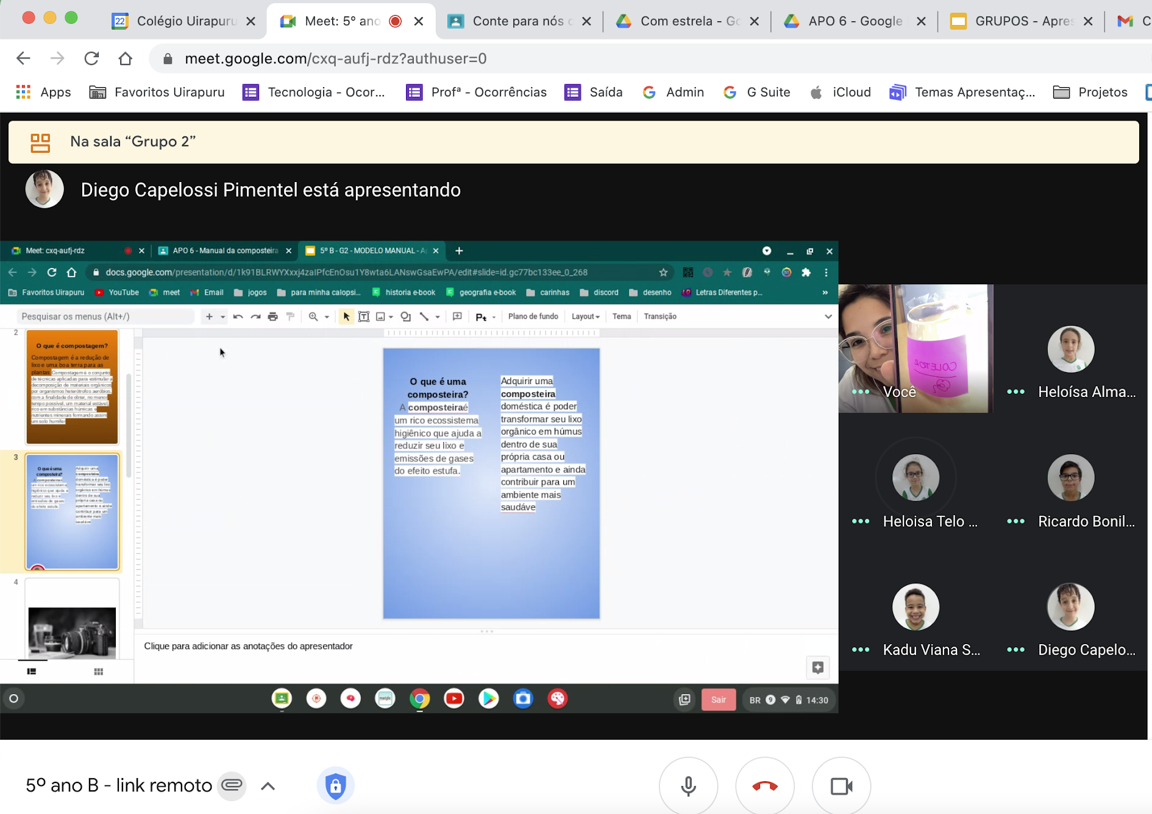

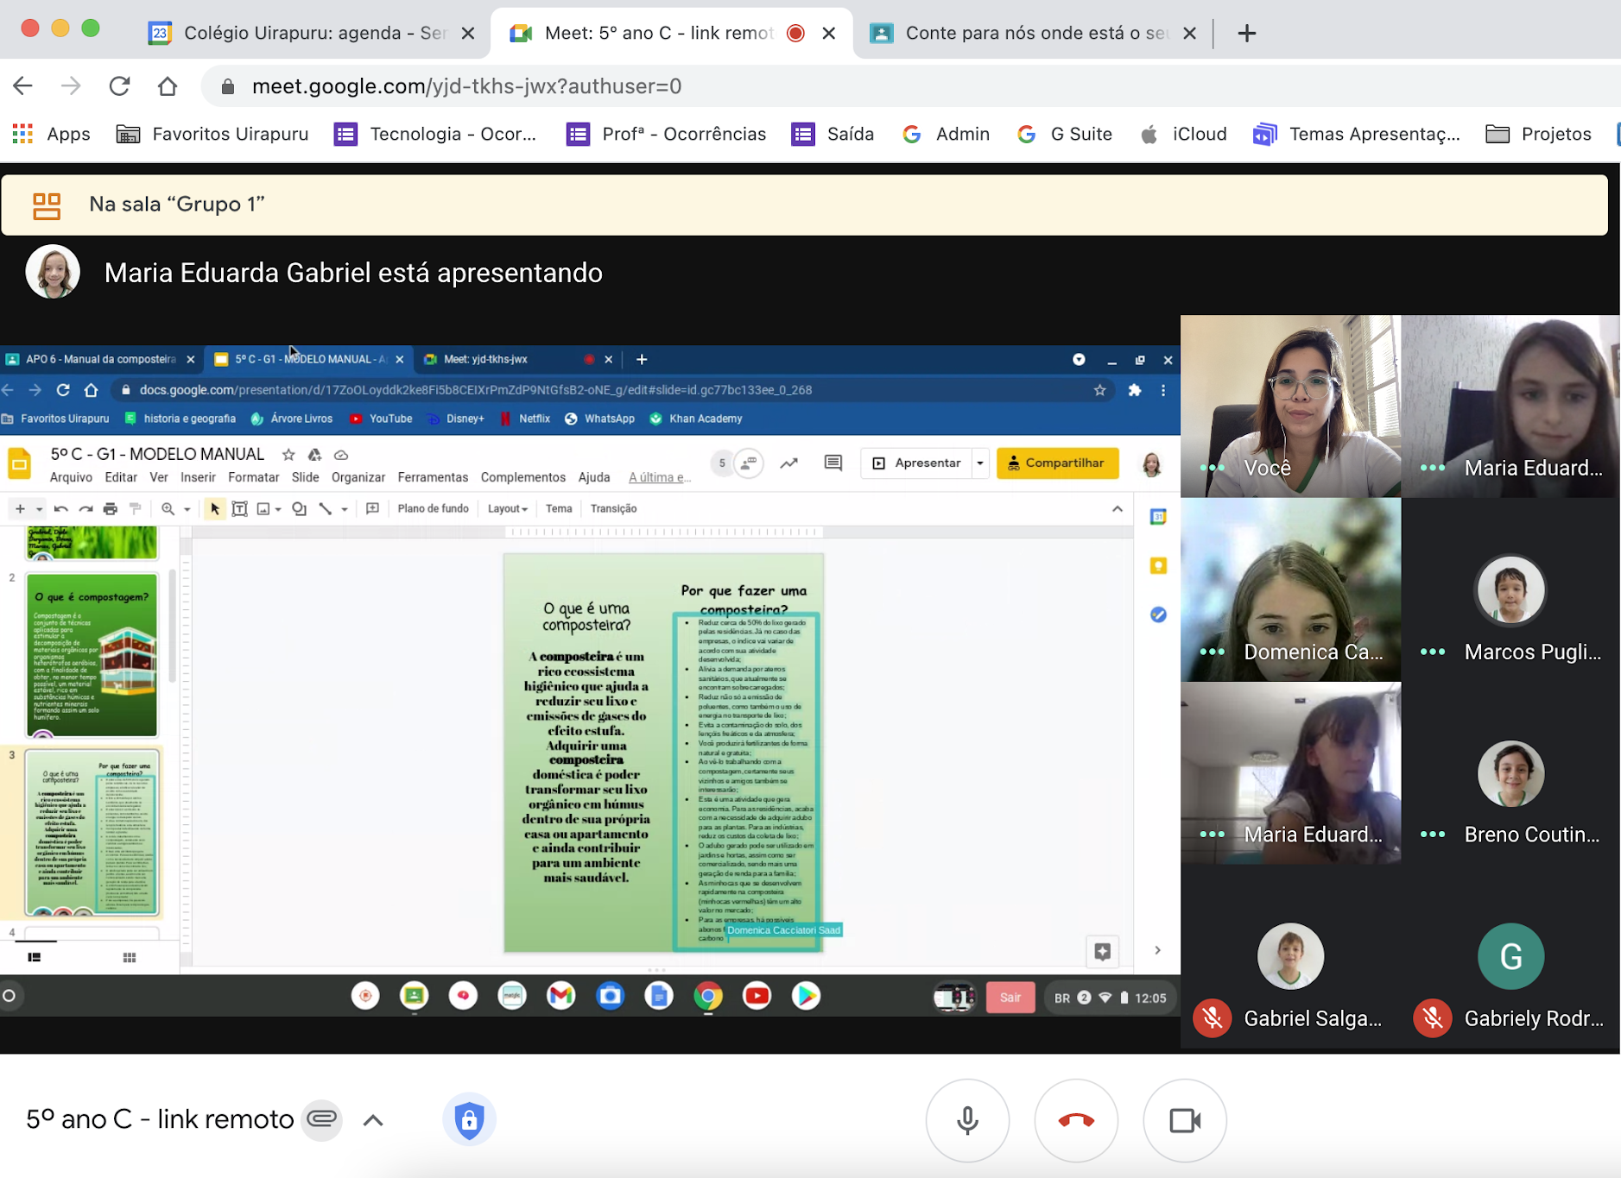
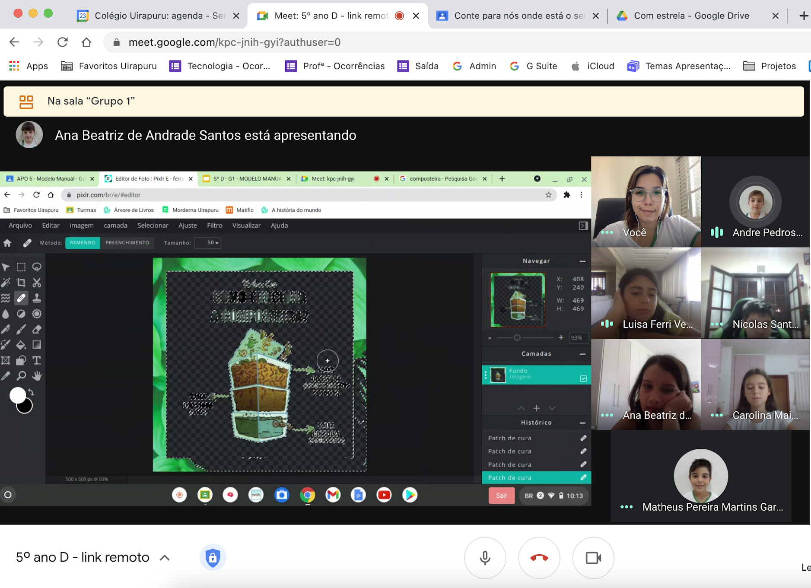

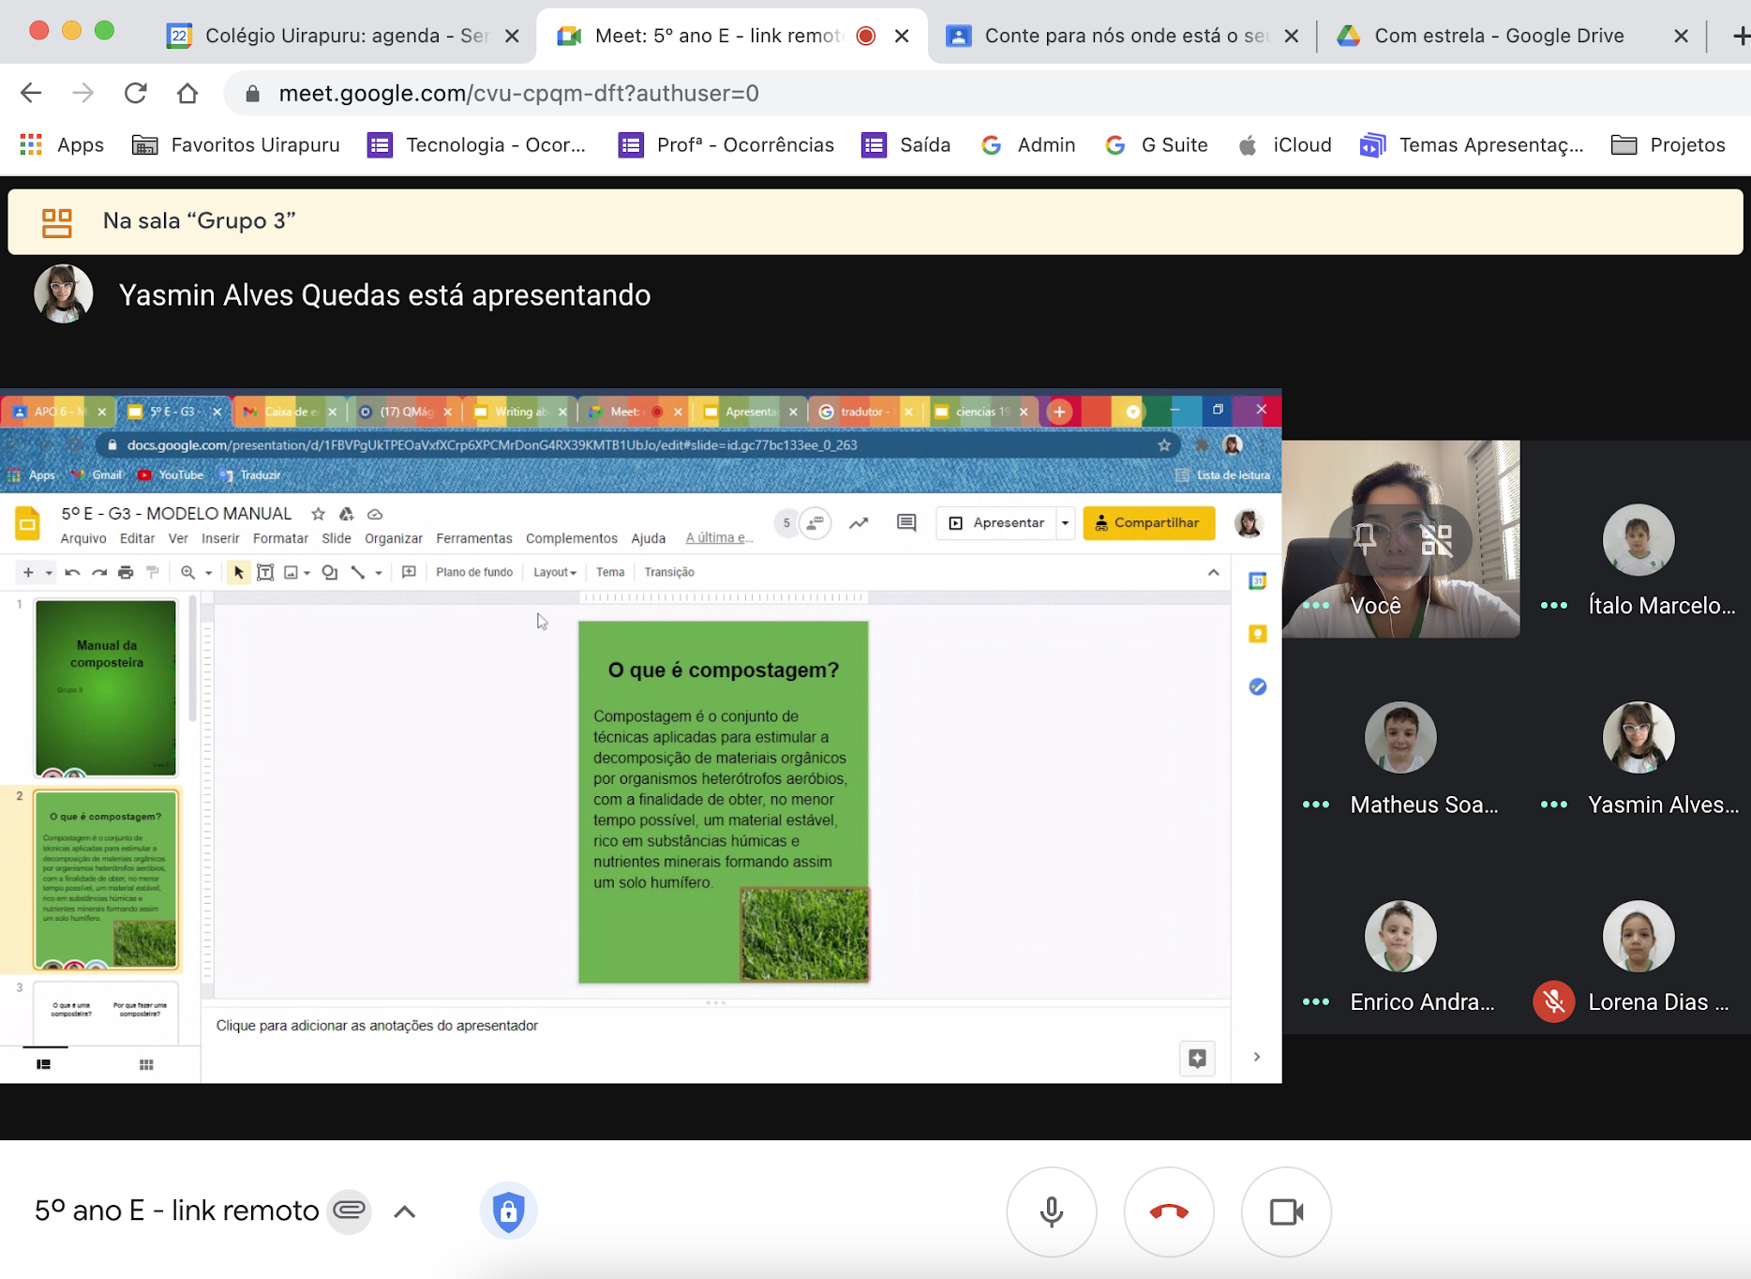
Considerando a parceria com a University of missouri, o projeto "World Speakers" foi trabalhado a fim de construir com as crianças um "plano de fundo", um "tecido" para dar suporte aos debates e às discussões, com o foco no desenvolvimento do conceito de Multicultural World (Mundo Multicultural).
As crianças foram construindo, por meio das propostas pedagógicas, uma compreensão acerca de sua identidade, das comunidades que pertencem e, posteriormente, do mundo em que vivem, composto por continentes, países, estados e cidades. estudaram sobre as diferentes populações, suas especificidades, similaridades e diferenças.
Ao visitar alguns países, é comum conhecer um pouco de sua cultura e alguns dos aspectos que a compõem, como espaço natural, pontos turísticos, língua, comida, esportes, população e manifestações artísticas. todos foram convidados a fazerem uma "country research", ou seja, uma pesquisa sobre um país para conhecê-lo melhor e poder dividir essas descobertas com os colegas da turma.
Para finalizar o tema "multicultural world", apresentou-se uma matéria do jornal joca in english, dentro da sessão culture - secret message is found in the scream. Assim, além de explorar os aspectos linguísticos como novas palavras e estruturas, trabalhou-se com uma proposta mais reflexiva e expressiva, debatendo sobre sentimentos e a possibilidade de expressá-los por meio de desenhos utilizando a ferramenta on-line de desenho autodraw.

Link do Joca: https://www.jornaljoca.com.br/3d-flip-book/joca-166/
Autodraw: https://www.autodraw.com/

Outro produto do projeto "World Speakers" foi a produção de podcast. Foi feita a captação de áudio via google meet para o episódio do Podcast que teve como motivação a divulgação do projeto para toda a comunidade do Colégio Uirapuru.
O roteiro foi elaborado coletivamente, envolvendo alunos e demais professores do 5º ano, abordando os assuntos mais relevantes, que pudessem esclarecer ao ouvinte o passo a passo desse projeto.
Esse movimento aconteceu semanalmente e todos os alunos puderam vivenciar, compreender e se sensibilizar em prol de um ambiente limpo e mais saudável.
Também houve alguns registros internacionais. Fazendo um vínculo com as entrevistas realizadas com pessoas de outros países, trechos significativos desses momentos também foram utilizados no podcast.
Durante as aulas de música relacionadas ao projeto World Speaker, foi feita a conexão com o meio ambiente, apresentando possibilidades de construção de instrumentos alternativos, assim contribuindo com a diminuição dos lixos descartados.
Resgatamos a consciência do cuidar do meio ambiente a partir da arrecadação de recursos alternativos que se transformam em instrumentos musicais a partir de um olhar musical, que incentiva a criatividade e a sua sonoridade.
A partir das confecções dos materiais, os alunos compreenderam as famílias dos instrumentos, sendo elas a das cordas (violões), dos sopros (corneta) e da percussão (chocalhos, tambores, maracás e clavas).

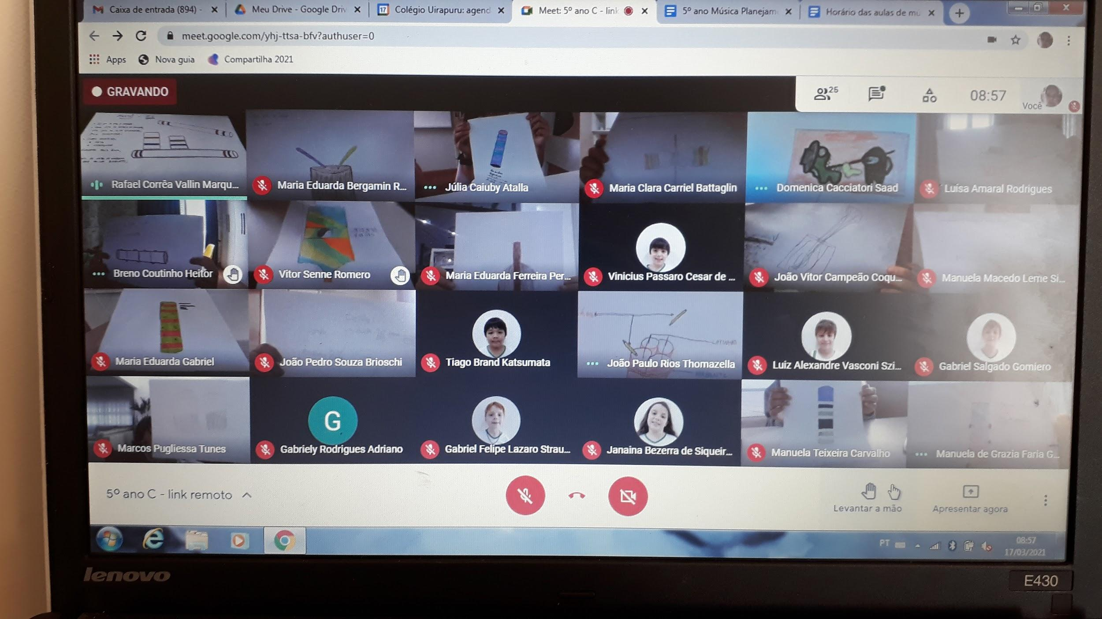
Registro da criação conceitual dos instrumentos musicais a serem feitos com materiais reciclados.

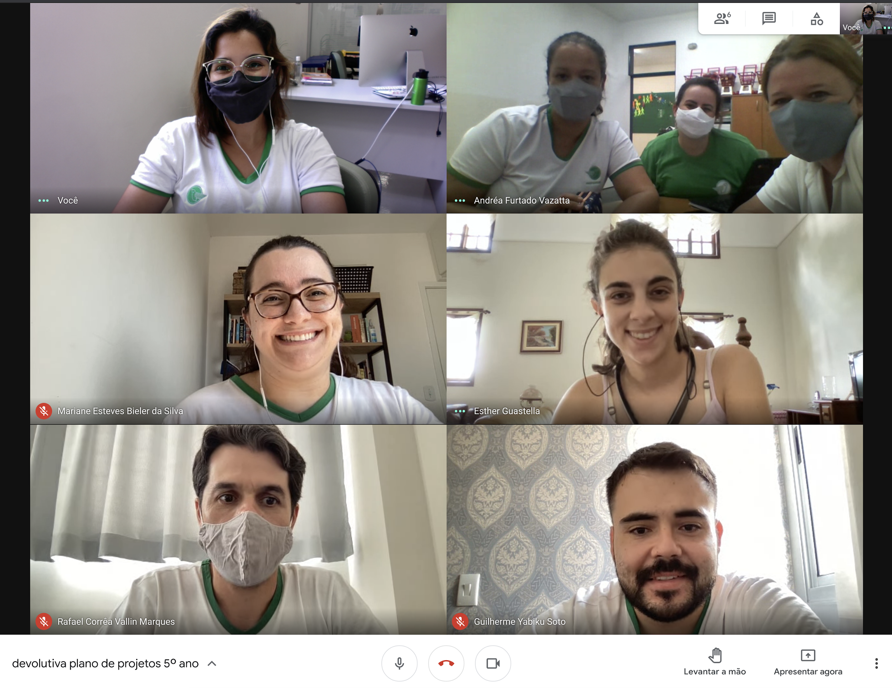
Registro da reunião de professores e coordenação para alinhamento do projeto do 5º ano

